**Міністерство Освіти І НАУКИ України**

**Національний університет "Львівська політехніка"**

Інститут **ІКНІ**

Кафедра **СШІ**

**ЗВІТ**

До лабораторної роботи №7

**З дисципліни:** «Візуалізація даних»

**На тему:** «Система двох дискретних випадкових величин. Умовні закони розподілу»

**Виконав:**

ст. гр. КН-307

Шиманський П.С.

**Прийняв:**

Шамуратов О.Ю.

Львів - 2019

**Мета роботи:** дослідження законів розподілу системи двох дискретних випадкових величин, обчислення основних числових характеристик, використання можливостей пакету Microsoft Excel для опрацювання даних.

**Хід роботи:**

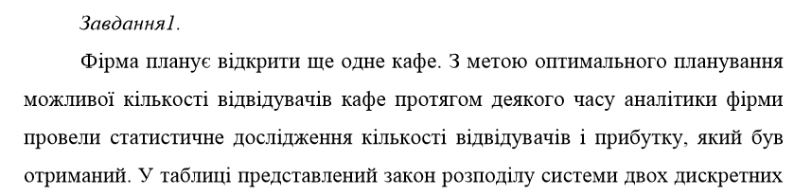 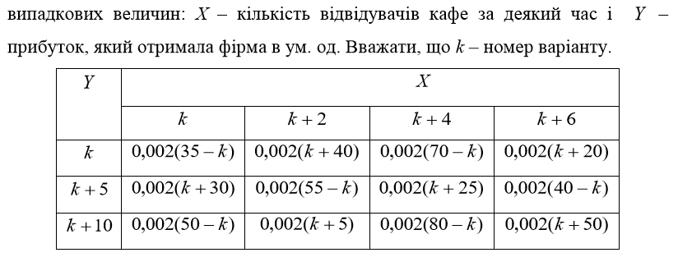

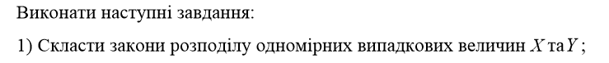

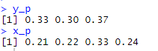

 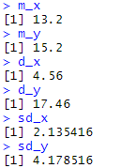

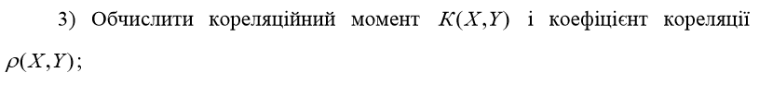

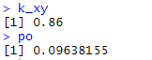 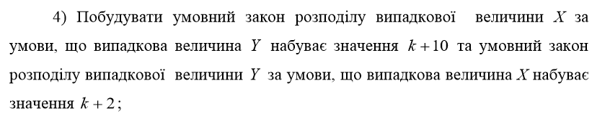 



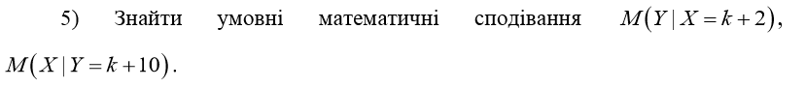



**Висновок:** на цій лабораторній роботі, я дослідив закони розподілу системи двох дискретних випадкових величин, також обчислив основні числові характеристики, використовуючи мову програмування R.